**30.03.2020r.**

**Temat : Wykres zdania pojedynczego – powtórzenie i utrwalenie wiadomości.**

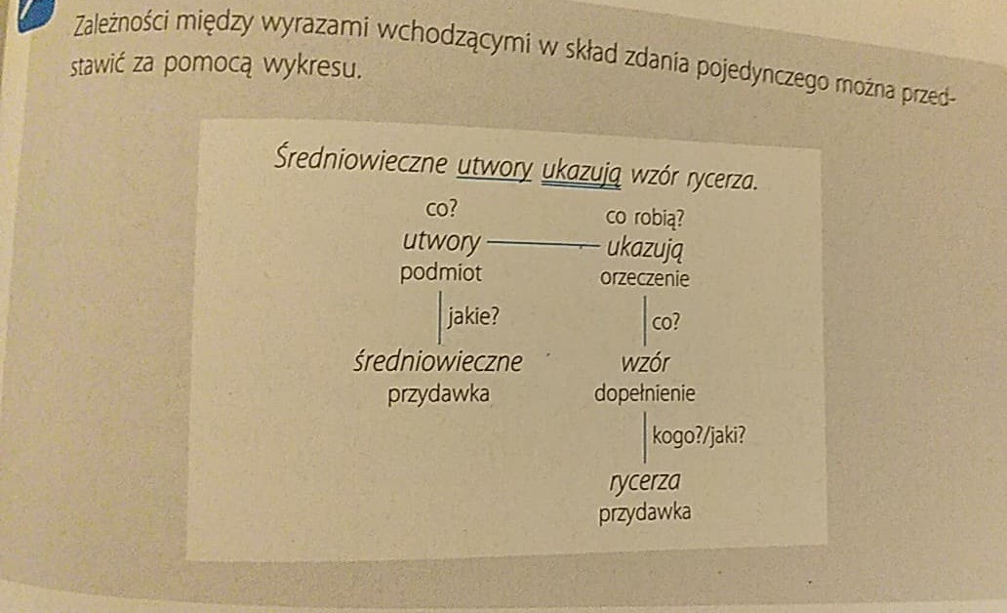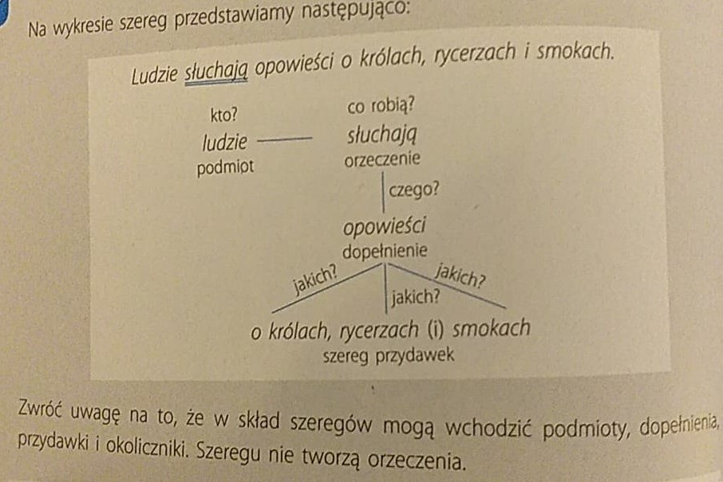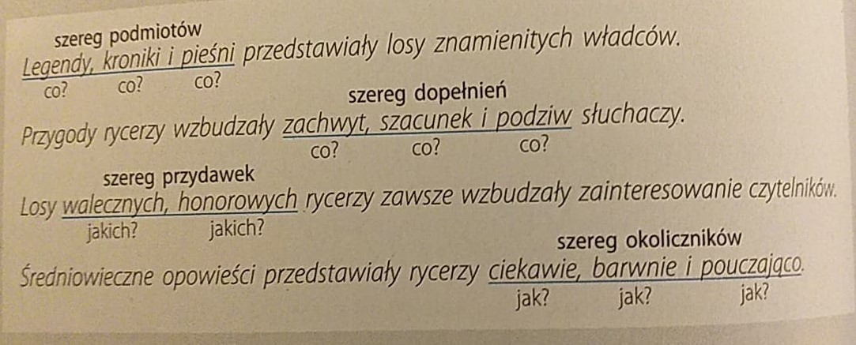

1. Dokonaj analizy zdania pojedynczego (narysuj wykres, zadaj odpowiednie pytania, nazwij poszczególne części zdania ) następujących zdań. W razie trudności korzystaj z powyższych notatek.

* Państwo Inków zostało założone w XII w. na terenie dzisiejszych Peru i Ekwadoru.
* Majowie mieszkali w Ameryce Środkowej na półwyspie Jukatan.
* Legenda Inków mówi o władzy Azteków w Meksyku.

Pamiętaj!!!

Określeniem podmiotu jest przydawka, określeniem orzeczenia może być okolicznik lub dopełnienie, ale w tym związku pobocznym może również pojawić się przydawka.